Realizada por: |  |  |  | Firma |  |  |  | Fecha
Largo |  | Factor de seguridad |  |  |  |  | Carga segura de trabajo (SWL)
CONDICIÓN A INSPECCIONAR |  |  | SI | NO |  | COMENTARIOS
1.- Existen cortes en la funda de la eslinga tubular u otro daño similar?
2.- Existen abrasiones concretas, distintas de un desgaste general causadas por cargas con bordes agudos o vivos?
3.- Con un uso normal, se produce un frotamiento interno de las fibras superficiales debajo de la funda. Si esta abrasión se intensifica, los daños aparecen. Existe esta condición?
4.- Existen nudos en cualquier parte de la eslinga?. (Los nudos reducen la capacidad de carga de 25 a 100%).
5.- Existen agujeros, roturas, partículas incrustadas, deshilachada, cortes en la funda?
6.- Existen cortes en cruz, longitudinales o daños por rozadura en los bordes de la eslinga?
7.- Existe presencia de quemaduras ácidas o alcalinas, soda cáustica?. El químico produce un debilitamiento general del material de la eslinga.
9.- La etiqueta de identificación se ha perdido o es ilegible?
10.- Los ganchos o conectores demasiado grandes para el borde de la eslinga puede causar daños y destruir la eslinga?
11.- El calor o la fricción quedan marcados en la funda con un tono esmaltado característico y, en caso extremo, la fusión de las fibras interiores puede provocar su debilitamiento. Existe esta
condición?
12.- Daño por calor, derretimiento o chispa de soldadura en cualquier parte de la eslinga?
13.- Decolorada, quebradiza o zonas tiesas (Daño por luz solar, U.V., químico)?
14.- Inspección mensual. Color del mes

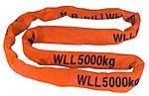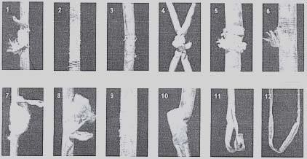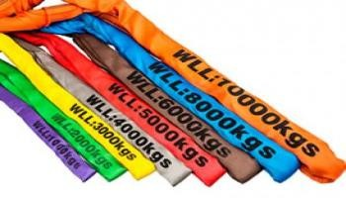

Ítem | DESVIACIONES DETECTADAS | ACCION CORRECTIVA | RESPONSABLE | FECHA DE EJECUCION

Rigger responsable de la inspección: | Fecha | Firma:

